**Da NOCERA a NOCERA**

**per i MONTI BUSSETO e FAETO**

***una proposta della Brigata A. L. P. E. Colombo***

**Primo tempo**

**Il percorso: sua descrizione e problematiche**

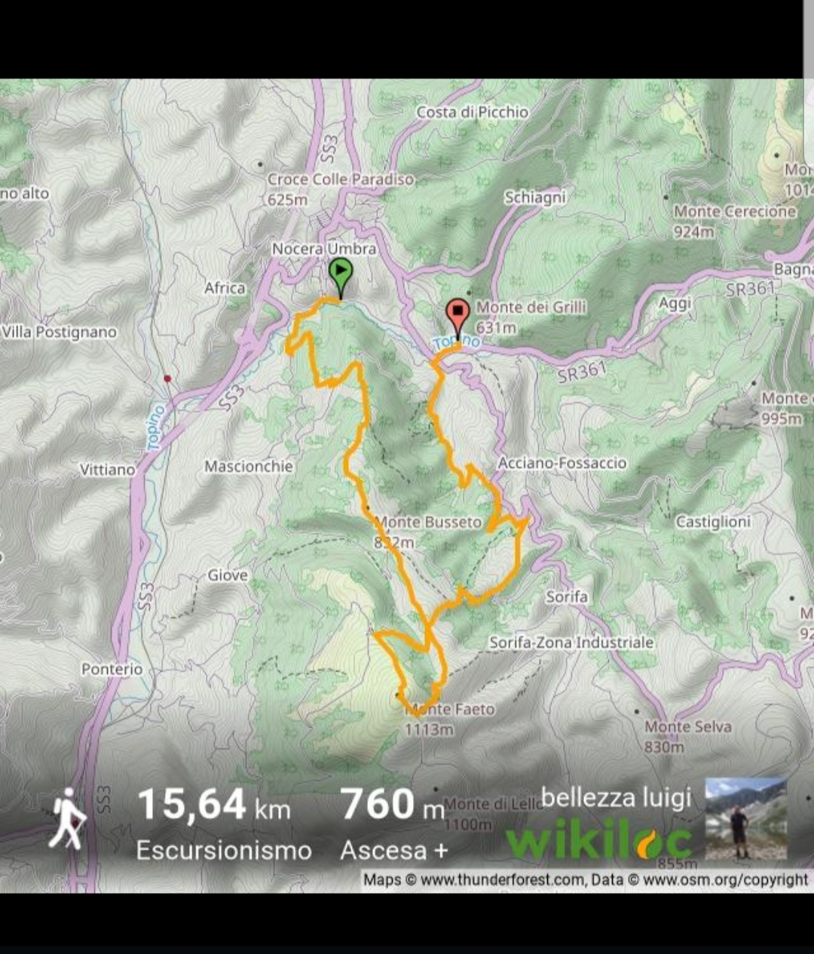

Tempo di percorrenza: 4 ore e 30 minuti soste escluse

Altitudine minima: 421 metri (poco dopo la partenza)

Altitudine massima: 1113 metri (M. Faeto)

**Utilizziamo la Carta dei sentieri 1:25000 ITINERARI TRA UMBRIA E MARCHE**

**1. Gli Altopiani Plestini**

**Comune di Foligno, Parco di Colfiorito et al.**

L’itinerario è un percorso ad anello, in senso antiorario.

La partenza è dal parcheggio della vecchia pesa pubblica in località Mugnano (via Mugnano), poco oltre la Sorgente Flaminia, dopo il nucleo abitativo (sotto Nocera, sul corso del Topino).

Si deve precisare che una parte delle vetture vengono dapprima parcheggiate al piazzale anti-stante la chiesa nuova di Case Basse di Nocera U., ove è ubicato il punto di arrivo. Questo per evitare di percorrere 1 k e mezzo circa di strada bitumata. L’andata e ritorno tra i due posti consta di circa 7-8 minuti di tempo di percorrenza.

Si parte. Si scende leggermente lungo la strada principale verso la Sorgente Flaminia ma, all’altezza (è alla nostra sinistra) della Chiesetta delle Case, ci si immette nel S 319. Lo si segue mantenendosi sempre alla propria sinistra e in salita; questo in quanto la segnaletica in loco è di fatto assente. Si supera la Macchia Quadra e in 1 ora o poco più si raggiunge il pianoro alto del monte Busseto (822 metri ne costituisce la parte più elevata).

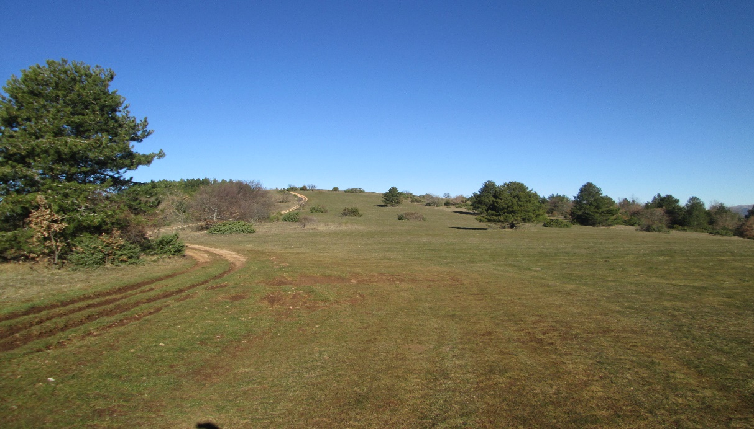

Pianoro del Busseto

Si prosegue lungo il S. 319 scendendo sui pratoni in dir S-SE sino ad un quadrivio (raggiungibile dopo una lieve salitella), alla quota di circa 900 metri; qui si piega a destra, dir O, lungo il S. 318 che salendo piano piano raggiunge quota 981 m: qui finisce lo stradello nel bosco e siamo sui pratoni del versante nord del Faeto. Si comincia a salire (S. 318a) raggiungendo preferibilmente il tracciato cui si arriva andando avanti una trentina di metri in dir O; poi salire in dir S-SE sino ad arrivare sulla maestosa cima pianeggiante del monte Faeto (1113 m).

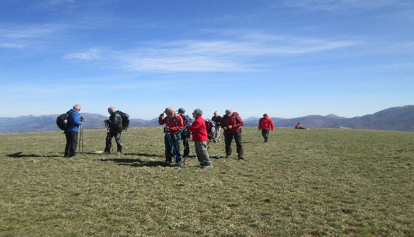

La cima piana del Faeto

Da qua si scende leggermente per poche decine di metri e si agguanta lo stradello del S. 319: si piega a sinistra in dir. N-NE, sino a raggiungere il quadrivio di cui prima (incrocio tra S. 319 e S. 318; ma attenti: non vi sono segnali specifici)!). Si piega a destra lungo il S. 318 che raggiungerà Stravignano.

Si deve camminare mantenendosi sempre alla propria destra e comunque seguendo sempre il verosimile stradello principale. Da Stravignano (620 m circa) si scende a Bagni di Nocera, si aggira dall’alto l’ex stabilimento della Sorgente Angelica, ci si mantiene a destra, si scende leggermente e all’altezza dell’incrocio con la strada principale che scende da Annifo (562 m, di fronte abbiamo Capanne), si piega a sinistra in leggera salita.

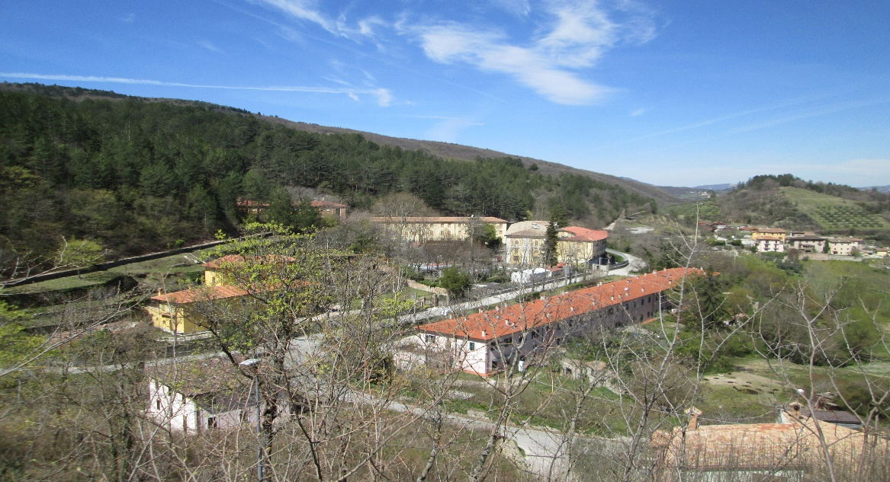

Bagni di Nocera: il fabbricato delle restaurate case operaie del passato PEP e, di fronte,

il complesso della Sorgente Angelica

Solo qui compare un primo segnale orizzontale bianco e rosso che indicherebbe il S. 307. Lo si segue sino a raggiungere la restaurata chiesa di S. Croce (487 m). Si prosegue lungo il S. 307 ed in breve si raggiunge Case Basse. Si supera il ponte sul fiume Topino e in pochi minuti eccoci al punto di arrivo, dinanzi la moderna chiesa di S. Giovenale (468 m).

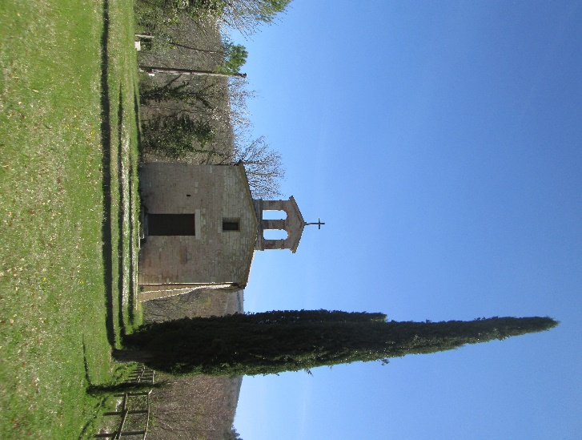

Santa Croce

Particolarmente affascinanti sono, a parere nostro, i seguenti punti (i primi due indubbiamente panoramici e suggestivi): il pianoro di monte Busseto (qui faremo una prima sosta), la salita al monte Faeto e la sua ampia cima pressoché piatta (seconda sosta), la vallata che porta a S. Croce (terza ed ultima sosta).

**Secondo tempo**

**Nocera Umbra e le sue terre**

***“Nocera c’era, Valtopina c’era prima, Civitavecchia è la più vecchia.***

***Chi è la più antica?”***

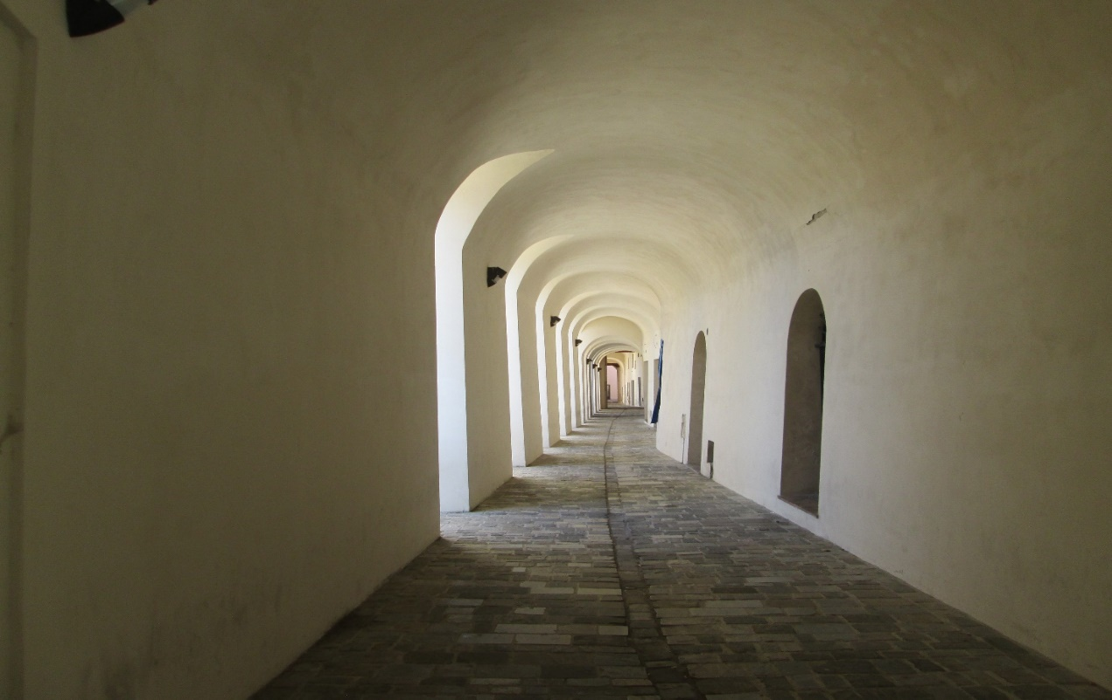

Nocera Umbra: nel futuro sarà un gioiello

*Nella prima sosta montana salutiam Nocera*

*Dai vivi fonti e il ventilato clima.*

*Mentre il meriggio sopra i campi tace,*

*Una cicala colla roca rima*

*Canta l’idillio dell’estiva pace.*

*Alinda Bonacci Brunamonti*

Il “depliant” (o foglietto pubblicitario a più facce, pieghevole) che abbiamo tra le mani introduce così NOCERA UMBRA - LA CITTÀ DELLE ACQUE: «Nocera Umbra è nota dall’antichità per le sue risorse naturali… ovvero dell’**acqua** (tanta, il Topino e, in particolare, le 4 sorgenti che la rese famosa sin dai tempi di san Francesco, grazie alle sue qualità anche curative), dell’**aria** (confermata di qualità scientificamente tramite monitoraggi pollinici, da cui è stato redatto una sorta di calendario pollinico, a favore di malati alle vie respiratorie, asmatici, allergici) e della t**erra** di qualità (la famosa ed antica “Terra di Nocera”, l’argilla bianca dalle grandi proprietà benefiche, terapeutiche e cosmetiche, già conosciuta nel sesto secolo a. E. V.)».

***Il nome di Nocera deriverebbe dall’unione di due termini della lingua osco-umbra “NOU” e “KRIA”, ossia “nuova costruzione” o “nuova rocca”.***

Ai tempi della “civiltà umbra” in essa trovò vita e progresso la tribù dei *Favoniensis*, devoti alla dea Favonia, cui si aggiunsero i Camellani, provenienti dalla vicina Camerino. Nel I secolo a. E. V. fu elevata dai Romani (durante l’occupazione romana, all’inizio, Nocera visse un periodo di floridezza) a “Municipium” e la realizzazione della strada consolare Flaminia e poi del “diverticulum” (scorciatoia) Nocera-Ancona ne garantirono la fortuna (poi la rovina…).

La calata dei popoli nordici, con la caduta dell’Impero Romano, risultò devastante per Nocera.

I Visigoti prima e i Longobardi poi costrinsero la popolazione ad arroccarsi sul colle originario (ivi è oggi la parte più antica). I Longobardi si integrarono successivamente con la popolazione autoctona, e fecero di Nocera una “Arimannia” di avamposto sicuro per il Ducato di Spoleto. E tante ne sono le testimonianze. In città v’è un interessante Centro di documentazione dei siti archeologici territoriali, anche al riguardo, con tanto di una “Guida del museo archeologico”, ricca ed esaustiva (nel centro storico interessante è così il “centro di documentazione dei siti archeologici territoriali”.

Intorno all’anno Mille Nocera era composta da un incastellamento fitto e ben collegato, dove rocche, castelli e torri (punti strategici di osservazione e controllo), dettero lustro e dominio ad un territorio assai vasto (Nocera era detta “*Arx fortissima*”, rocca imprendibile). Poi nel XII-XIII secolo ecco le lotte tra Guelfi e Ghibellini: Federico II la distrusse. Ricostruita alla fine del Trecento passò ai Trinci di Foligno per conto dello Stato della Chiesa, e poi lo Stato Pontificio la fece del tutto sua (per fortuna poi arrivò l’Unità d’Italia!). Il Rinascimento la apprezzò per le sue acque terapeutiche e divenne meta di personaggi illustri nei secoli successivi.

Un secondo “depliant”, NOCERA UMBRA, bene riepiloga quanto sinora accennato, soffermandosi su: L’ACQUA DI NOCERA, sul MUSEO ARCHEOLOGICO, come citato - ex chiesa di S. Francesco, sulla PINACOTECA, sulla TORRE CIVICA, il cosiddetto “Campanaccio”, maschio residuo della Grande Rocca, oggi simbolo della cittadina, che dopo i terremoti passati, sta lentamente sorgendo a nuova vita.

Nell’attuale non piccolo Comune si ha testimonianza oggi di una quindicina tra castelli e torri (di quel che rimane, in buona parte), espressione degli importanti trascorsi medievali del territorio. Ecco allora: Boschetto, Castelvecchio di Bagnara, Castiglioni, Colle, Gallano, Giuggiano, Isola, Lanciano, Landolina, Maccantone, Montecchio, Pertana, Poggio, Postignano, Salmaregia, Serpigliano…

Senza entrare nel merito delle zone ZSC (con fauna e flora assi peculiari) un ulteriore sintetico opuscoletto sulla città delle acque “SCOPRI VIVI AMA NOCERA” bene descrive le principali attrattive della stessa: sempre la sua Storia, come accennato, i suoi monumenti di interessa vario (non sono pochi), la Natura, appunto, le passeggiate in paese, i castelli (vedi sopra), eventi e gastronomia, e, fondamentali oggi, le sue acque…

Già, le ACQUE! L’abbondanza di acque (la pubblicistica locale dice che le sue caratteristiche organolettiche sono uniche) è forse oggi la principale ricchezza del territorio nocerino. Da qui arrivano a Perugia e in vari altri Comuni della Regione. Quattro sono le principali sorgenti: **Angelica** (nasce a Bagni di Nocera ed è la più antica; nel XIX secolo l’industriale milanese Felice Bisleri la potenzia commercialmente. Il marchio con la leonessa è ancora presente sulle bottiglie che escono dallo stabilimento di Nocera Scalo), **Flaminia** (nasce in località Le Case, è forse la più nota sul piano commerciale), del **Cacciatore** (detta anche “del Centino”: nasce presso Schiagni), del **Rio Fergia (**nasce in frazione Boschetto, ai confini con Gualdo; ne ricorderete pochi anni fa le battaglie per “salvarla”).

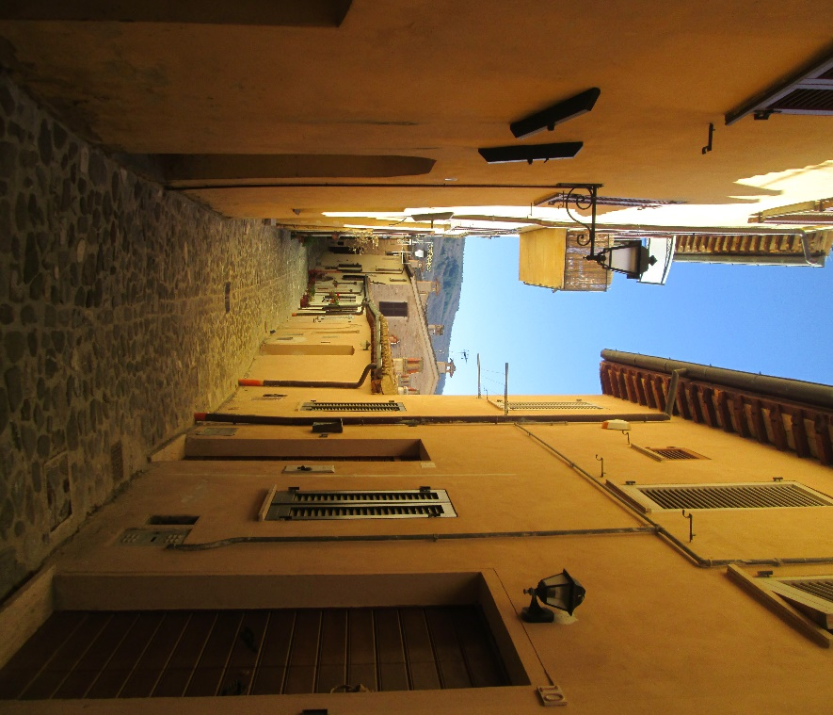

Uno scorcio suggestivo

Lasciamo ai singoli percorrerla e conoscerla, questa sfortunata cittadina: museo di cui sopra a parte, chiese e palazzi, una pinacoteca, la cattedrale, vie e viuzze, piazze e piazzette, e, soprattutto, il simbolo della città, la torre civica, ovvero *il campanaccio*. Certo è ancora in buona parte disabitata, ma è indubbiamente stimolo fascinoso rivederla…

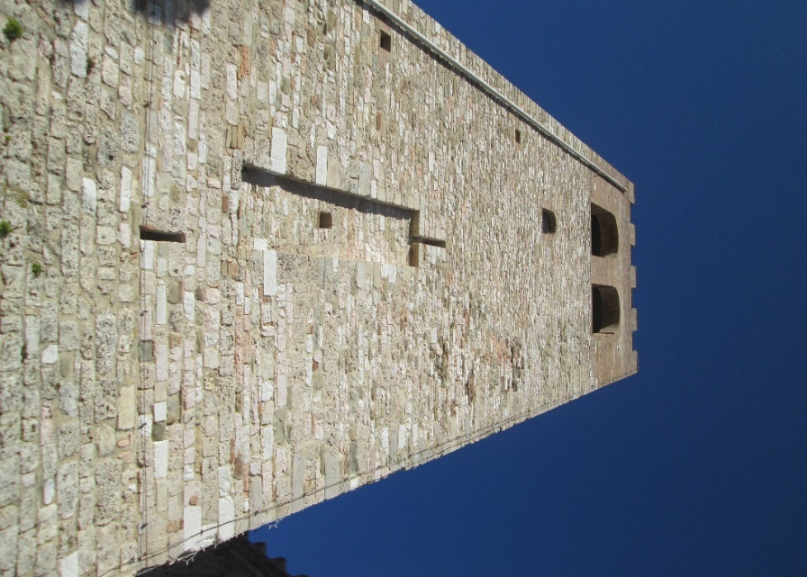

Il *Campanaccio*

Altra peculiarità, più recente, ma oltremodo emozionate e suggestiva, è quella dei siti legati alla Resistenza antifascista. Il Municipio ha posto varie lapidi nel suo territorio, interessanti e stimolanti (Da Nocera a Collecroce, e verso il Pennino, verso Annifo…).

Al riguardo mi preme citare questi due importanti e corposi opuscoli prodotti dall’ISUC: “Grammatiche della memoria. Il monumento ai caduti di Collecroce” (17 aprile 1944; e qui non posso non rammentare il gruppo ormai da tempo sciolto di canti popolari di tradizione “Quelli di Nocera” che ben descrissero in versi e musica tale eccidio nazifascista, oltre a tanti altri temi legati al borgo, ai suoi abitanti, al suo territorio…), di Dino Renato Nardelli, e, sempre dello stesso storico, “Il postino, il capitano e gli altri. Montenegrini partigiani sulla montagna nocerina (1943 – 1944)”.

**Terzo tempo**

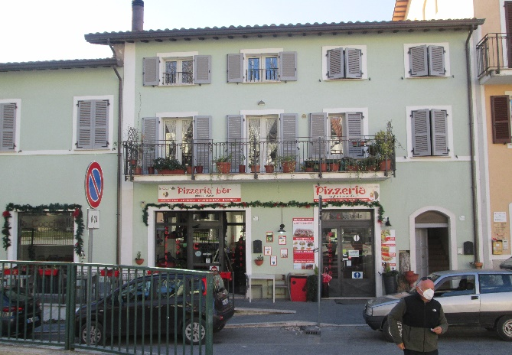

Per un ristoro amicale, dopo la fatica della escursione, dopo la visita della città (senza doverci addentrare in tanti altri luoghi che Nocera e il suo Comune offrono), beh, un riposo conviviale, non chiassoso né impegnativo, perché non recarsi alla “Pizzeria la Coccinella”, proprio all’ingresso, prima dell’arco, in città vecchia?!

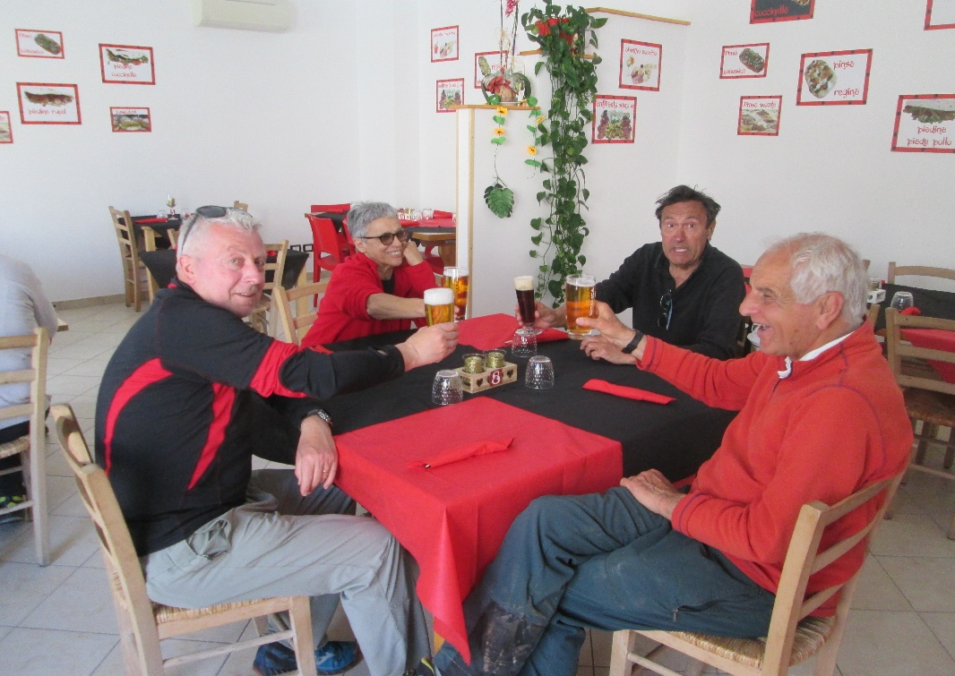

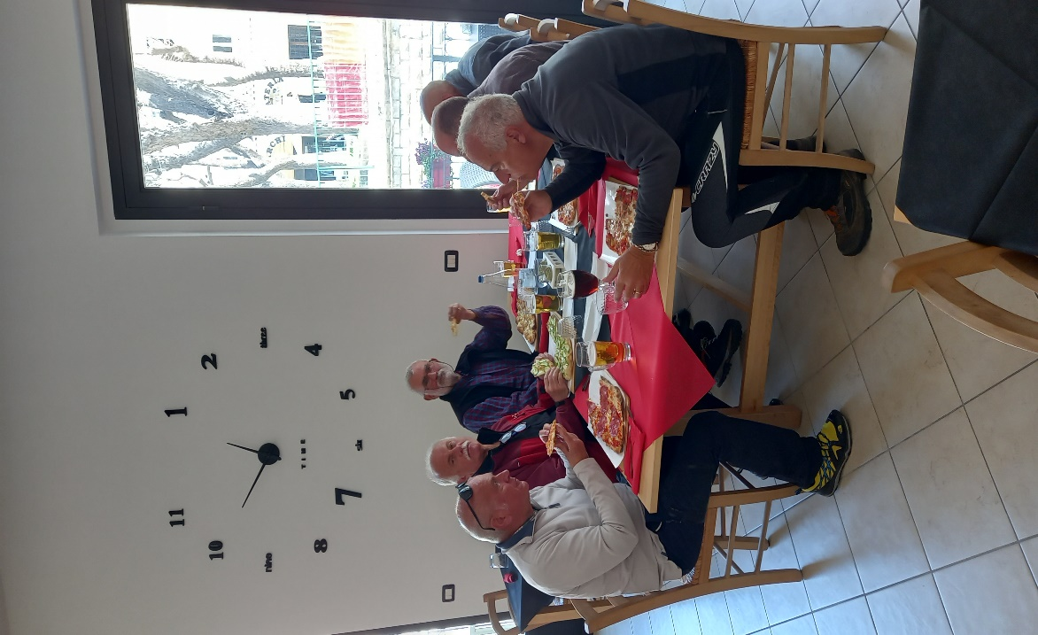

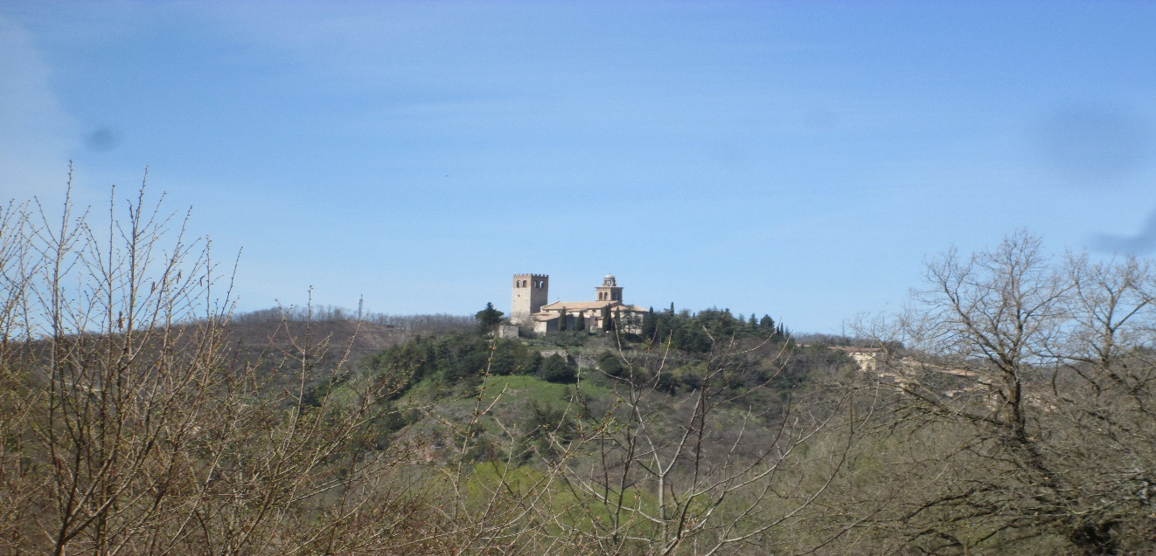

GRAZIE DELL’ATTENZIONE

Daniele Crotti

Brigata A. L. P. E. Colombo